МЕТОДИЧЕСКАЯ РАССЫЛКА № 11/2019

**«Почитай-ка» для семьи, в которой воспитывается ребенок, переживший психологическую травму**

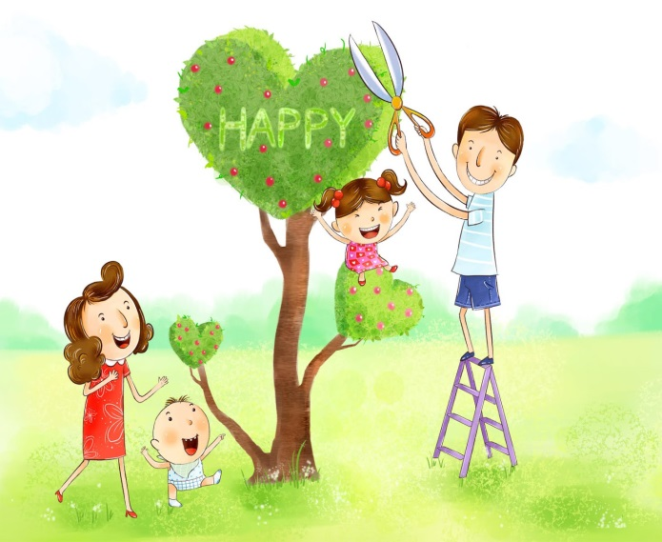

**«**Брат всегда говорил мне, что я добрый. И я стал добрым. Он говорил мне, что я наивный, и я стал наивным. Он говорил мне, что я способен на многое, и однажды я спас целый мир**»**

**Джорди Риверс.**

**ПОНИМАНИЕ ТРАВМЫ**

*Формирование привязанностей* – это первое и ключевое действие, необходимое для общего развития и выживания. Наша жизнь напрямую зависит от привязанности. Основополагающие жизненные характеристики, например, наши чувства (самовосприятие, мышление и память), наше отношение к другим людям, способность к саморегуляции, а также нахождение смысла жизни, заложены в ранних переживаниях привязанности между родителем и ребенком. Первые три года развития ребенка привязанность к человеку, который его воспитывает, обеспечивает необходимое основание для роста и развития. *Чувствуя себя в безопасности благодаря этой опоре, мы познаем окружающий нас мир и формируем личное отношение к нему.* Наш мозг как основной регулятор требует активизации и определенности, которые достигаются благодаря близкому общению с нашими родителями.

Однако привязанность сама по себе является не просто неким межличностным явлением. Это явление также биологическое. Она является основанием для нашего неврологического, эмоционального, поведенческого, умственного, социального и физического благополучия. Хроническое отсутствие родительской заботы в ранние годы жизни нарушает формирование привязанности и негативно влияет на способность ребенка строить свою жизнь на правильной основе. Это влияет и на общее развитие ребенка.

Пережитые травмы влияют на то, как ребенок общается с другими людьми и реагирует на них, как он переживает свои эмоции, как у него проявляются функции регуляции и адаптации. Они влияют на то, как он запоминает события, удовлетворяет собственные потребности, проходит различные стадии развития и воспринимает самого себя в контексте окружающего мира.

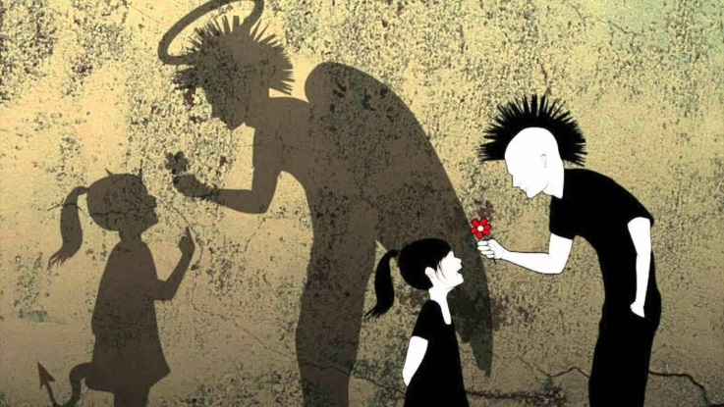*Понимание влияния привязанностей и травм на развитие ребенка помогает нам проявлять повышенное внимание и более эффективно реагировать на эмоциональные потребности ребенка*.

Как только мы сможем понять всеобъемлющее негативное влияние хронического отсутствия заботы в ранние годы жизни ребенка, мы будем поражены человеческой способностью к самовосстановлению и инстинктом выживания и адаптации. Мы будем вынуждены пересмотреть собственные теории о том, почему наши дети поступают именно так, как они поступают. Их поведенческие проявления начнут приобретать другое значение и станут нам более понятны. Поведение ребенка, которое, как нам кажется, нацелено лишь на то, чтобы свести нас с ума, на самом деле может оказаться попыткой повлиять на бесчувственный и непредсказуемый, по мнению ребенка, мир.

Если нам удастся понять, что за таким поведением травмированного ребенка стоит его инстинкт выживания, мы сможем реагировать на него более спокойно и более эффективно. Родители детей, страдающих от нарушения привязанности, сталкиваются с серьезными проблемами, пытаясь помочь своим детям выжить, адаптироваться и преуспеть в жизни. Знания и понимание этого подарят таким родителям надежду, если они увидят эти вещи более отчетливо в более широком и значимом контексте.

**Стили привязанности у родителей**

Все дети рождаются с инстинктом выживания. Новорожденные стремятся к близкому контакту с теми людьми, которые о них заботятся, чтобы обрести безопасность и утешение, когда они находятся в состоянии стресса. Когда родители их защищают, слушают и реагируют на их потребности, дети чувствуют себя в безопасности, и у них формируется *безопасный «стиль привязанности».*

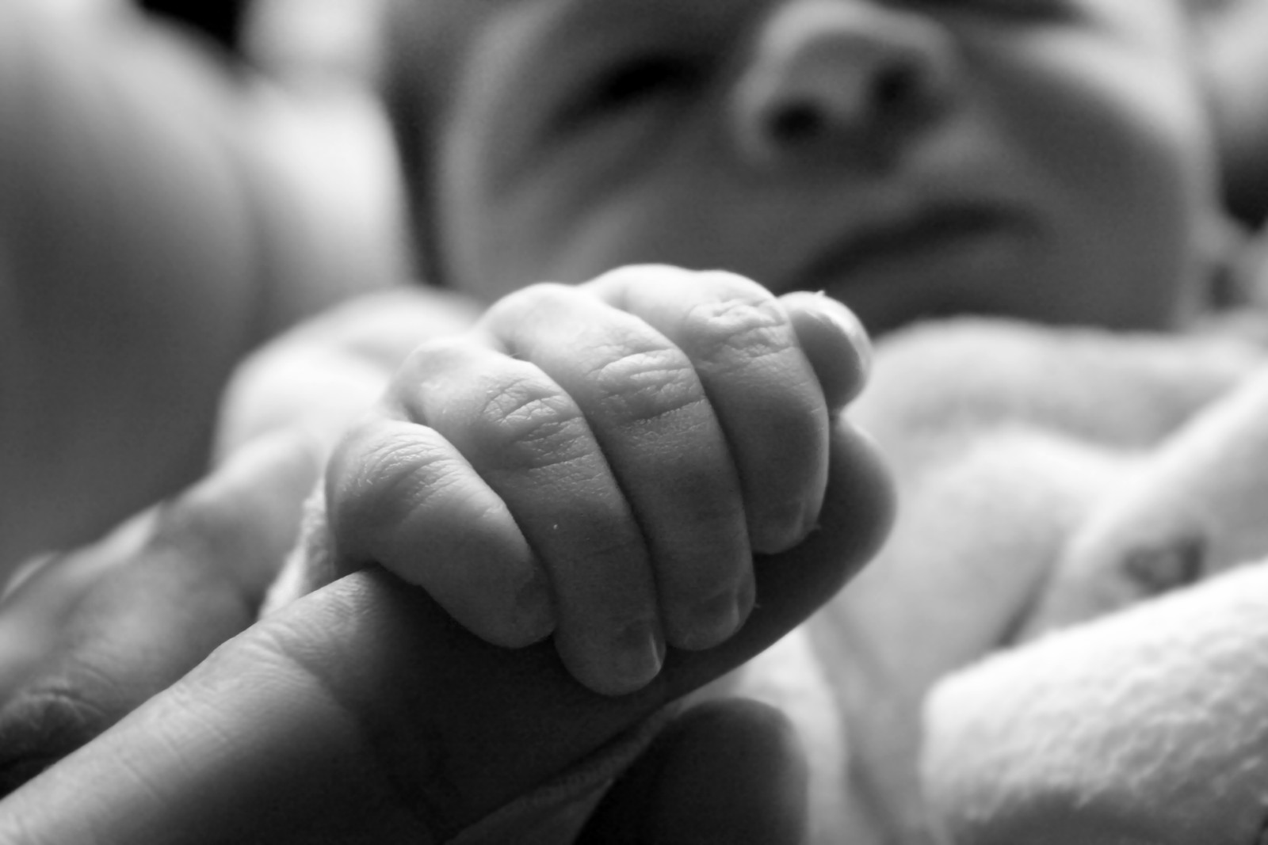Родители становятся надежной основой, опираясь на которую дети могут исследовать свое окружение и учатся находиться в разлуке с родителями, не впадая в состояние серьезного стресса. У детей не может сформироваться привязанность безопасного стиля, если сами родители не способны на такую привязанность. На основании этих переживаний у детей развиваются модели отношений, влияющие на то, как они будут потом воспринимать самих себя и других людей. Например, дети, которых родители защищают и к которым проявляют чуткость, учатся тому, что они этого достойны (позитивное отношение к себе), и что на других людей можно рассчитывать (позитивное отношение к другим).

Иногда детские переживания приводят к тому, что у людей развивается *небезопасный стиль привязанности*. Исследователи с поведенческим подходом к психологии Джон Боулди, Мэри Эйнсворт и Мэри Мейн делят стили привязанности на различные категории. Рассмотрим три из них.

*Избегающий или безразличный стиль привязанности.* Некоторые дети сталкиваются с постоянным отсутствием родителей, жестоким общением и недостатком чувствительности. Интересно отметить, что зачастую такие родители не могут вспомнить своего собственного детства или преподносят идеализированную картину своих родителей, даже когда это не подтверждается фактами.

*Амбивалентный или переменчивый стиль привязанности.* При таком стиле дети сталкиваются с тем, что родители присутствуют в их жизни непоследовательно. Часто таких родителей приводит в смятение их прошлый опыт привязанностей, - они тратят свою энергию на прошлое, поэтому постоянно погружены в раздумья, пассивны или испытывают злость по отношению к своему детству. Возможно, они физически находятся рядом с детьми, однако отделены от них эмоционально.

*Дезорганизованный, насильственный, непредсказуемый стиль привязанности.* Дети воспринимают своих родителей как страшных или опасных людей, которые иногда являются источником их утешения. Весьма вероятно, что родители с таким стилем привязанности сами воспитывались неорганизованными и непредсказуемыми родителями.

**Стили привязанности непостоянны.** К счастью, стили привязанности могут меняться со временем. Отношения с родителями могут меняться, и вместе с ними меняются стили привязанности у ребенка. Это значит, что никогда не поздно создать позитивные изменения в жизни ребенка. Отношения с родственниками, учителями, воспитателями и психологами могут стать для взрослеющего ребенка важным источником созидания связей. Эти отношения не заменят безопасной привязанности с главным воспитателем, но они могут стать источником силы для развивающегося детского разума.

***Понимая свою собственную травму, родитель может заботиться о ребенке, который, возможно, пережил подобную травму, и это даст ему дополнительный шанс на исцеление. Человек, воспитывая ребенка, может и сам найти исцеление в одном из самых важных видов отношений в своей жизни.***

***Сейчас мы более подробно рассмотрим, как привязанности влияют на развитие ребенка, и какое воздействие на формирование привязанностей оказывает комплексная травма.***

Хроническое плохое обращение с детьми в раннем возрасте является глубочайшим источником травмы, нарушающей привязанность. Принимая во внимание ту роль, которую опыт привязанностей играет в нашем развитии, можно сказать, что любое значительное нарушение этой связи может оказывать на ребенка длительное воздействие.

Таблица, представленная ниже, демонстрирует расстройства, от которых страдают дети, подверженные комплексной травме:

|  |  |  |
| --- | --- | --- |
| **Привязанность** | **Физиология** | **Аффективная регуляция** |
| * Проблемы с формированием привязанностей * Недоверие * Подозрительность * Социальная изоляция * Трудности с пониманием эмоционального состояния других людей * Трудности в восприятии будущей перспективы | * Затрудненное сенсомоторное развитие * Нечувствительность к боли * Проблемы с координацией, мышечным тонусом * Соматизация * Высокая подверженность различным заболеваниям (астма, автоиммунные болезни, псевдоприпадки) | * Трудности с эмоциональной саморегуляцией * Трудности со словесным описанием и выражением чувств * Проблемы с осознанием и описанием собственного внутреннего состояния * Трудности с описанием своих желаний и потребностей |
| Диссоциация | Поведение | Умственные способности |
| * Отчетливые изменения в умственных состояниях * Амнезия * Отвержение реальности * Ухудшение памяти на события, которые связываются с определенными состояниями | * Саморазрушающее поведение   •Агрессия по отношению к другим людям   * Патологические виды самоуспокоения * Нарушения сна * Расстройства питания * Злоупотребление алкоголем и наркотиками * Чрезмерная уступчивость * Трудности с пониманием правил и их соблюдением * Повторение травматических событий в поведении или игре | * Трудности с регуляцией внимания и функцией исполнения * Отсутствие долговременного любопытства * Проблемы с обработкой новой информации * Трудности с планированием и прогнозированием * Трудности с пониманием ответственности * Трудности с обучением * Проблемы с развитием речи   Существование двух или более отличных друг от друга состояний сознания   * Ухудшение памяти на события |
| Самовосприятие | | |
| * Отсутствие продолжительного и предсказуемого ощущения «себя» * Слабое ощущение разлуки с другими людьми * Неправильное восприятие образа собственного тела * Низкая самооценка * Чувство стыда и вины | | |

Ранняя продолжительная травма влияет на развивающийся организм ребенка и настраивает его адаптивные системы на выживание. В результате появляются проблемы в его функционировании, которые, на самом деле, являются реакцией ребенка на этот непредсказуемый, ненадежный и крайне опасный, по его мнению, мир.

Когда ребенок, переживший жестокое обращение, ведет себя, как нам кажется, неадекватно, существует искушение связать такое поведение с личностью самого ребенка. Понимание влияния травмы помогает нам раскрыть истинную причину, стоящую за проблемным поведением. *Например, противостояние и непослушание в поведении травмированных детей может служить их защите от кажущейся угрозы - «замирания» в совершаемых действиях.* Это примитивная, но эффективная стратегия выживания. «Стояние на месте» позволяет более детально изучить угрозу и может действовать как камуфляж, не привлекающий внимание хищника.

У детей, переживших жестокое обращение в тяжелой форме, рано или поздно могут развиться различные симптомы и проблемы, которые ведут к нарушению привязанностей.

***Знания о том, что на самом деле происходит в развивающемся мозге и теле ребенка, дает нам необходимое представление о том, как эффективно с ним общаться. Это понимание дает надежду, потому что мы можем рассматривать поведение ребенка в неком значимом контексте. Как только мы начнем осознавать всю сложность развития травмированного ребенка, мы сможем оценить всю важность способности к адаптации и стремления к выживанию.***

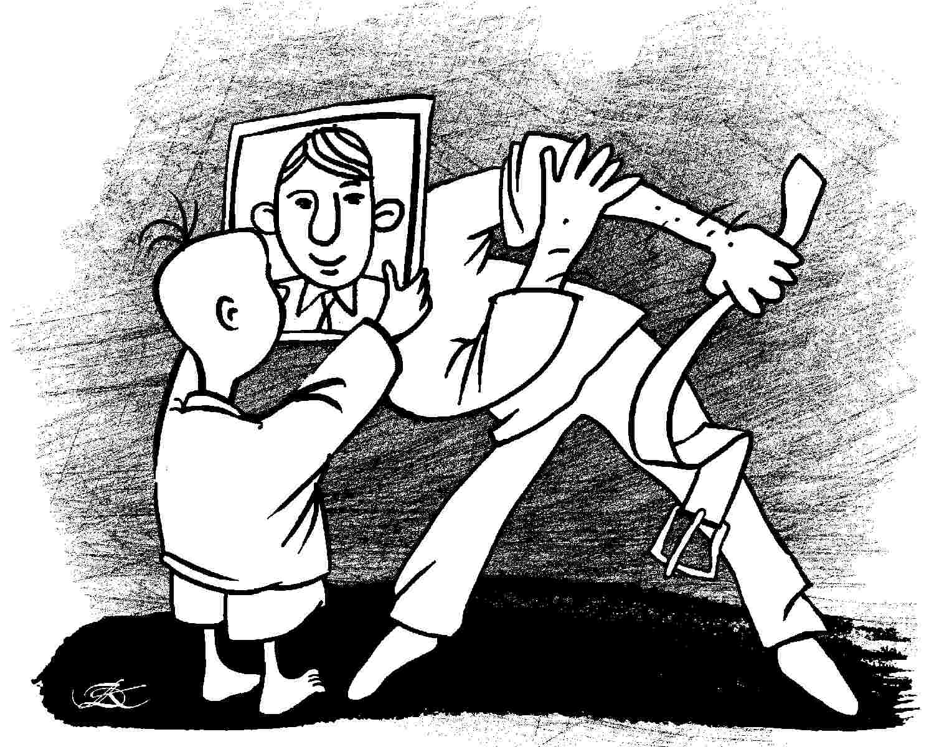**ВЛИЯНИЕ ЛИЧНЫХ ТРАВМ**

*«Не обязательно то, что не убивает нас, делает нас сильнее»*

Донна Джексон Наказава, Донна Наказава

Травматические переживания влияют на отношения между людьми, а в особенности - на отношения между родителем и ребенком. Травмированные дети приносят с собой в семью целый ряд различных ран. То же самое делают и усыновители, пережившие травмы. Поэтому очень важно понимать, насколько травма родителей повлияет на их способность эффективно воспитывать ребенка.

***Травматическое прошлое кого-то из родителей может повлиять на его реакцию по отношению к травмированному ребенку и сказаться на отношениях между родителем и ребенком.***

Само слова «травма» зарождает в нашем представлении сильные образы насилия и жестокого обращения. Большинство людей, переживших пренебрежение вечно отсутствующих родителей, хаос семейной жизни, насилия в семье, не обязательно называют эти события травматическими, а скорее - печальными моментами своей жизни. Каким бы тяжелым ни было это событие, все эти описания привносят ощущение травмы или оказывают на человека значительное психологическое влияние. Неспособность воспринять эти события как травму зачастую в будущем приводит к неожиданным проявлениям, а также к невозможности избавиться от этих трудных переживаний.

Дебора Грей в своей книге «Исцеляющее усыновление» пишет, что «***травматическая стрессовая реакция - это нормальная реакция на ненормальное событие».*** Это простое утверждение делает любую травматическую реакцию нормальной и является необходимым ответом на пагубную ситуацию. Также очень важно отметить, что в утверждении Деборы Грей травматические события не распределяются по категориям и по степени их глубины. Здесь подразумевается *любое переживание, выходящее за рамки нормального.*

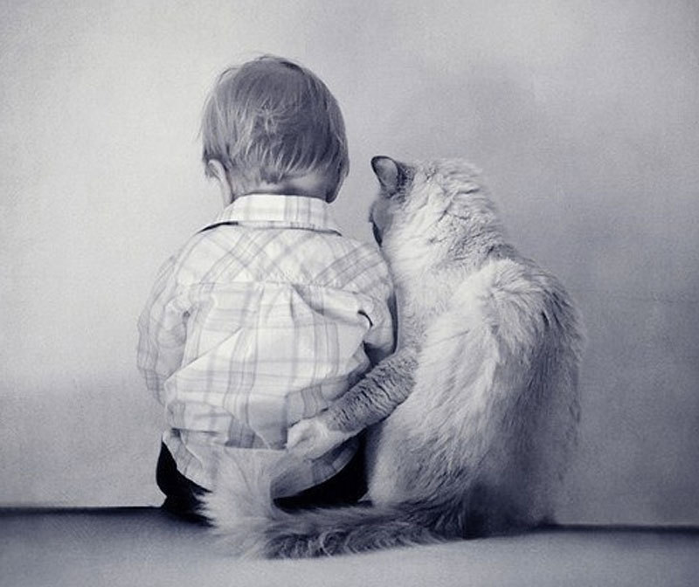*Поскольку каждый родитель испытывает сострадание к своему ребенку, он все переживает вместе с ним. Он ощущает его боль с точки зрения ребенка. Но с эмоциональной точки зрения вхождение в боль ребенка многого стоит для усыновителей и приемных родителей.*

Личные травматические переживания человека часто влияют на его отношения с другими людьми в будущем. И такие проблемы обязательно повлияют на отношения родителя с ребенком. Когда возникают проблемы, родитель, не осознавший своих прошлых травм, может считать, что ребенок сознательно пытается им манипулировать. Травмированный ребенок становится ***ассоциативной связью с неразрешенными травмами или чувством утраты у родителей***, и это повергает самого родителя в глубокое состояние страха. Эти движущие силы добавляют процессу воспитания еще больше стресса, что, в конце концов, может повредить отношениям между родителем и ребенком.

Воспитание - трудный и в то же время благотворный процесс. Но зачастую этот процесс может вернуть взрослого к его прошлому. Усыновитель также может носить в себе личную травму, спровоцированную особенностями воспитания. Действия его родителей могли оставить эмоциональные шрамы, которые могут всплыть на поверхность во взрослые годы его жизни. Навязчивые воспоминания о неразрешенных травмах, а также защитные реакции в ответ на такие воспоминания, приводят к ощущению беспомощности. Однако если человек назовет свои чувства, связанные с травмой, это даст ему растущее ощущение контроля над ситуацией. Именно с *понимания травматических переживаний* может начаться процесс исцеления. Людям, пережившим травму, крайне важно задуматься о ее влиянии, о том, как этот опыт воздействовал на них, а также о том, насколько им удалось справиться с переживанием. И главный вопрос заключается в том, насколько они способны изменить историю своей жизни.

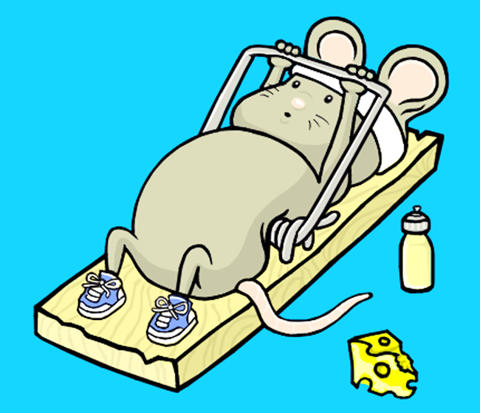Оценка собственных стилей привязанности и изучение собственных переживаний в семье могут помочь родителям разработать эффективные стратегии воспитания.

*Предлагаем вам* ***полезные вопросы для обсуждения****, которые дают понимание отношений с близкими людьми. В этой анкете предлагаются следующие вопросы:*

*1.Подумайте об отношениях со своими родителями в детстве. Что вам больше всего запомнилось из того, как родители относились к вам?*

*2.Назовите других взрослых, игравших важную роль в вашей жизни (родственники, учителя). Какие у вас были отношения с ними и как они повлияли на вас?*

*3.Как в вашей семье разрешали разногласия? Каким образом вас дисциплинировали? Кто из родителей в большей степени отвечал за вашу дисциплину?*

*4.Какие аспекты воспитания, запомнившиеся вам из детства, вы хотели бы применить, став родителями? В чем вы хотели бы подражать своим родителям? В каких аспектах вы хотели бы воспитывать своих детей иначе, чем воспитывали вас?*

*5.Вы когда-нибудь обсуждали подробности своего воспитания со своим супругом/супругой или другими важными для вас людьми? Если нет, приведите примеры негативных переживаний или трудностей, с которыми вы столкнулись в детстве, и расскажите, каким образом они были решены в вашей семье.*

*6.Как вы думаете, какой из аспектов воспитания наиболее сложно вам дается? Почему? Каким образом ваш супруг/супруга или другой человек может поддержать вас в воспитании ребенка/детей?*

*7.Каким детским воспоминанием о своей семье вы хотели бы поделиться со своими детьми?*

Травматические переживания влияют на отношения, а в особенности - на отношения между родителем и ребенком. Мы знаем, что дети, пережившие в прошлом травмы, приносят с собой в новую семью целый набор ран. А что можно сказать о взрослом усыновителе, тоже пережившем в прошлом травму? Существует ли способ определить, как эта травма повлияет на его способность разумно воспитывать детей?

Качество отношений между родителем и ребенком зависит от тех отношений, которые у них были со своими родителями или воспитателями. На них в различные периоды взросления также влияли и другие важные для человека люди - родственники, учителя, или воспитатели.

**ВЛИЯНИЕ ТРАВМЫ НА СЕМЬЮ УСЫНОВИТЕЛЕЙ**

Усыновление - прекрасный способ создать семью. Однако, несмотря на то, что усыновление - здоровый и нормальный процесс, периодически возникают обстоятельства, которые ставят под угрозу отношения, развивающиеся между усыновителем и ребенком. Эти обстоятельства могут оказать влияние на семьи усыновителей, и поэтому их нельзя игнорировать. *Семьи, которые умеют понимать своих детей, которые перенесли травму, с пониманием относятся к проблемному поведению, с которым им приходится сталкиваться, а самое главное понимают причины такого поведения, реалистично подходят к вопросам воспитания и достигают успеха.*



*«Вы не тот, кем были вчера, поскольку вчерашние события изменили вас»*

**Донна Джексон Наказава, Донна Наказава**

При этом они сохраняют свое эмоциональное здоровье и при этом составляют заботливую, любящую семью.

Эта любовь проявляется каждый день новым, неизвестным ранее способом, и неразрывно связана с преодолением проблем и трудностей неизвестности. Это - путешествие длиною в жизнь, когда идти придется по неизведанным дорогам. Это - вера, надежда и видение такого будущего, в котором есть нечто намного лучше того, что вы переживаете сейчас, и, возможно, лучше того, о чем вы мечтали.

Создание «семьи навсегда» посредством усыновления должно основываться на чувстве привязанности, а не только на чувстве утраты.И такая *привязанность формируется длительное время благодаря ежедневным совместным переживаниям,* в процессе которых строятся доверие, вера и надежда. Эти чудесные связи налаживаются, когда люди имеют здоровое, безопасное и честное общение. Они растут в тысяче фраз, которыми мы обмениваемся дома, в машине или по дороге в школу. Это происходит, когда мы утешаем напуганного ребенка среди ночи, готовим его любимое блюдо (снова!), играем с ним в баскетбол во дворе и вместе оплакиваем смерть домашнего любимца. Каждая такая беседа - как прозрачная, тончайшая нить в изысканном полотне, которое мы плетем на протяжении всей своей жизни.

Однако чувство утраты по-прежнему остается очень реальным, грубым и угрожающе сильным. Мысли о неизвестности, укорененные в маленьких детях, ведут к огромному страху, неспособности установить связь или привязанность, и к непредсказуемым всплескам эмоций.

*Связь в семье является очень хрупкой. Однако глубина наших намерений, любви, заботы и сострадания в этом ежедневном общении, возможно, когда-нибудь сможет вытеснить некоторые остатки травмы детей из прошлого, заменив их любовью, открытостью, добротой, надеждой и открыв перспективы будущего.*

У всех родителей есть свои ожидания, надежды и мечты - не важно, каким образом ребенок приходит в их семью - в результате рождения или усыновления. Это нормальная и естественная составляющая отцовства и материнства. Мы ожидаем, что наш ребенок начнет ходить и говорить. Мы ожидаем, что наш ребенок будет достаточно хорошо подготовлен к детскому саду. Мы мечтаем о ребенке, который будет преуспевать в учебе, спорте, искусстве.

Иногда бывает так, что усыновители, опираясь на свое представление о детях или на свое воображение, создают в своем уме образ ребенка, которого они хотят усыновить. Они вступают в отношения усыновления с завышенными ожиданиями как относительно своих личных достижений и поведения, так и относительно достижений и поведения ребенка. И когда эти ожидания не оправдываются, родителям становится трудно вкладывать свои силы в воспитание этого ребенка.

***Правда в том, что будущее никто предугадать не может. Не важно, по какой причине состоялось усыновление, всегда важно отказаться от образа «воображаемого ребенка», эмоционально подготовиться к тому, чтобы любить и привязаться к ребенку, который принесет с собой свою личную семейную историю и свои таланты.***

**ЖИЗНЬ С ДЕТЬМИ, ПЕРЕЖИВШИМИ ТРАВМУ**

***История о лягушке в чайнике***

*История о лягушке и чайнике, которая, скорее, является вымыслом, нежели правдой, может стать отрезвляющей истиной для родителей, усыновивших травмированных детей.*

*В истории говорится: если посадить лягушку в чайник с кипящей водой, она сразу же выпрыгнет, чтобы избежать опасности.*

*Однако если вы посадите лягушку в чайник с прохладной, приятной водой и постепенно будете нагревать чайник, пока он не закипит, лягушка осознает угрозу, когда будет уже слишком поздно. А все потому, что инстинкты выживания у лягушки направлены на восприятие резких перемен.*

Эту историю часто используют, чтобы показать, что всем нам следует внимательно следить за медленными изменениями в окружающей среде, а не только за резкими переменами. Она служит предупреждением о необходимости обращать внимание не только на очевидные, но и на медленно развивающиеся угрозы.

Что же в этой истории общего с усыновителями и приемными родителями травмированных детей?

1.Есть ребенок, переживший глубокую травму и развивший в себе стратегии выживания.

2.Есть «прохладный и приятный» дом.

3.Есть эмоциональный термостат, на который никто не обращает внимания.

Давайте более детально рассмотрим, что произойдет, если соединить все составляющие:

Ребенок знакомится с семьей. Когда ребенок переживает травму, нарушающую зарождающийся процесс формирования привязанности, он придумывает для себя стратегии выживания. Эти стратегии помогают ребенку взять ситуацию в свои руки, быстро реагировать на любую угрозу или опасность, отграничиваться от потенциальной угрозы, в том числе от собственных переживаний грусти или страха. В семью усыновителей ребенок приносит свои инстинкты выживания, однако они не работают с новыми родителями. Ребенок находит собственные решения для того, чтобы защитить себя от своего опасного окружения. Но возникающее вследствие этого поведение становится проблемой, когда ребенок попадает в открытую, доверчивую, любящую семью. Послания, которые передаются между ребенком и его усыновителями, путаются и воспринимаются неправильно. Создается впечатление, что эти люди говорят на разных языках.

**Вот лишь некоторые примеры таких ситуаций:**

• Ребенок может считать, что он плохой, но его родители (или школьные учителя) хотят поддержать его с помощью похвалы. В результате ребенок начинает думать, что его новые родители (или учителя) его обманывают, и поэтому им нельзя доверять.

• Поскольку ребенок считает, что не может доверять взрослым, он говорит своим новым родителям то, что, по его мнению, они хотят услышать. Родители воспринимают это как откровенную ложь и приходят к выводу, что ребенку нельзя доверять.

• Ребенок верит, что со взрослыми (в том числе с новыми родителями) небезопасно, и что он должен защитить себя от их нападок, однако родители толкуют его поведение как отвержение их любви и поэтому чувствуют себя все более неподготовленными и неумелыми.

• Ребенок считает, что должен себя обезопасить, поэтому его внимание распространяется на широкий круг вещей. Родители и учителя считают, что он не может сконцентрироваться на работе (узкий круг вещей), и ему приписывают расстройство дефицита внимания. В результате в некоторых семьях возникает полный хаос и сильные эмоции, а то, что является неотъемлемой частью воспитательного процесса, становятся практически невозможными.

**Температура повышается**

Пока родители и ребенок переживают противоречивые эмоции, температура в эмоциональном термостате (как и в чайнике с лягушкой) начинает повышаться. Все понимают, что не все идет гладко, однако каждый пытается отрицать происходящее. Никто не следит за эмоциональным термостатом. И вскоре вся семья оказывается втянутой в порочный круг обвинений, а термостат начинает перегреваться.

**Три реакции родителей**

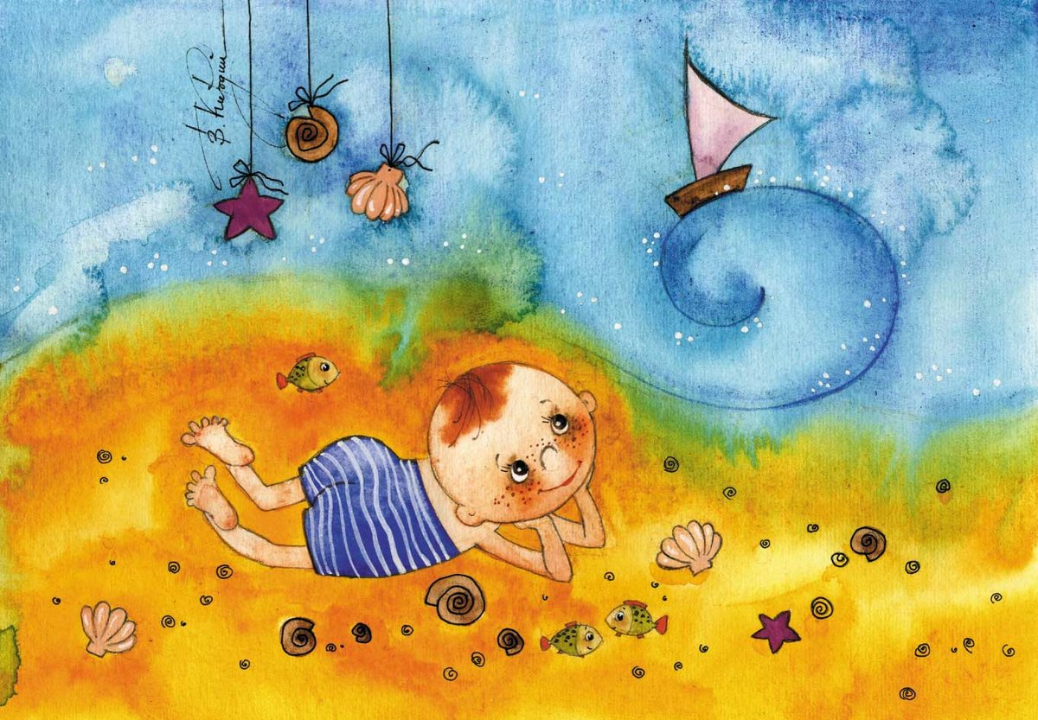Перед приемными родителям и усыновителями травмированного ребенка предстает огромнейшая проблема. **Существуют три главных элемента в реакции родителей на травму и поведение ребенка:**

1.Верить ребенку и уважать его переживания.

2.Спокойно переносить состояние аффекта у ребенка (эмоции).

3.Держать под контролем свои собственные эмоциональные реакции.

Одна из наиболее важных черт характера для усыновителей травмированного ребенка - их гибкость, крайняя гибкость, необходимо также расширить свое окно толерантности. Старые способы преодоления трудных моделей поведения могут не сработать. Родителям, возможно, придется иметь дело с такими поведенческими проявлениями, которые совершенно выходят за рамки их прошлого опыта воспитания.

При совокупном влияние травмирующих переживаний ребенка, его поведения и реконструкций на усыновителей может произойти вторичная травма. **Вторичная травма - это травмирование внутренней сущности родителя в результате сочувствующей и сопереживающей связи с ребенком, пережившим травму.**

**Кто рискует подвергнуться вторичной травме?**

•Больше всего рискуют подвергнуться вторичной травме люди, живущие или работающие с травмированными детьми или взрослыми. Социальные работники по своей природе склонны проявлять сочувствие. Именно поэтому многие из них выбирают эту профессию. Усыновители также склонны проявлять сочувствие. Семья усыновителей - это место исцеления, и детям становится лучше, потому что их родители готовы поддерживать их эмоционально. Однако, сопереживая ребенку или ощущая его боль, родитель становится ранимым и берет на себя часть этой боли, связанной с травмой.

• Усыновители, которые не дают себе достаточно времени на восстановление. Очень часто оказывается, что усыновители постоянно живут с негативными проявлениями в поведении своих детей. И поскольку им трудно найти человека, с которым они могли бы оставить своих детей, чтобы отдохнуть, у усыновителей нет времени, чтобы «передохнуть и перегруппироваться», отойти от серьезных эмоциональных и поведенческих проблем своих детей.

• Любой усыновитель, переживший личную травму и не получивший эмоционального исцеления, любой сценарий может вскрыть эмоциональные и психологические раны прошлого.

• Любой усыновитель, оказавшийся изолированным от родителей, друзей и профессиональной помощи. Из-за крайних проявлений в поведении и эмоциональных нужд ребенка родственники усыновителей прекращают постоянные и регулярные контакты.

• Любой усыновитель, имеющий проблемы из-за отсутствия доступа к системным ресурсам. Родителям бывает трудно прибегнуть к услугам профессионалов после завершения процесса усыновления или найти финансирование из-за различных социальных и экономических причин. Семьи самостоятельно прокладывают себе путь в этом сложном мире образовательных и психологических ресурсов, призванных помочь как детям, так и им самим.

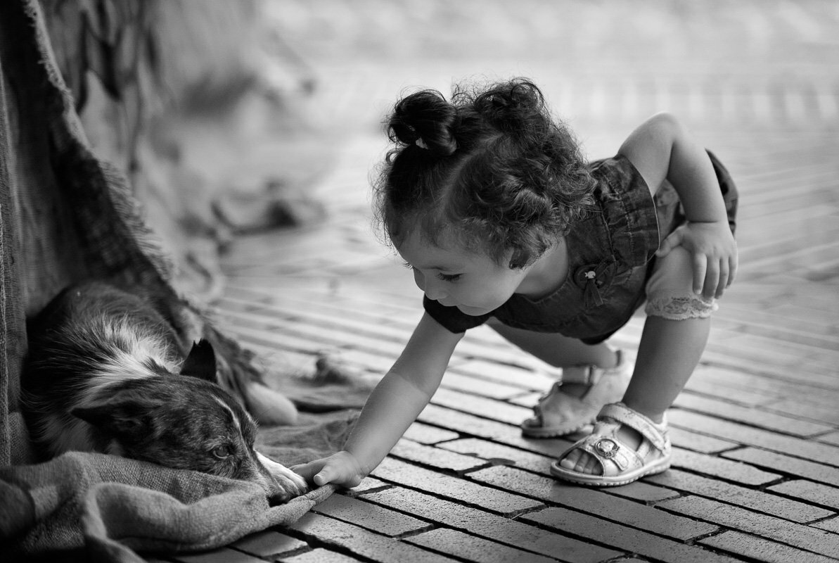

**Как выглядит вторичная травма?**

***«Близость зачастую пугает травмированных детей, и они пойдут на все, чтобы избежать ее. Они боятся любить, потому что в прошлом люди, которые должны были любить и защищать их, обижали их и издевались над ними. Глубоко в душе у них живет убеждение, что их усыновители, как и все люди в прошлом, обидят их и оставят»***

**Грег Кек и Регина Купеки**

Несколько исследований было посвящено влиянию вторичной травмы на специалистов по усыновлению. Эти данные дают нам представление о потенциальном влиянии травмы на родителей. *Специалисты, работающие с травмированными детьми и взрослыми, испытывают такие негативные эмоции*:

• *гнев,*

*• печаль,*

*• ярость,*

*• депрессию или страх,*

*• физические жалобы (головная боль, боль в желудке, заторможенность и так далее), ночные кошмары,*

*• попытки избегать определенных ситуаций или людей,*

*• нарушения в стиле работы (опоздания или неявка на встречи),*

*• разобщенность с любимыми людьми,*

*• социальная изоляция,*

*• цинизм, негативизм и раздражительность,*

*• отсутствие времени и энергии для самого себя,*

*• ослабленные внутренние силы,*

*• нечеткость мыслей.*

Если специалисты, работающие с травмированными детьми и взрослыми, отмечают эти симптомы, следует задаться вопросом: «А как же родители, живущие с этими детьми? Может быть, и на них оказывает влияние травма?».

**СПОСОБЫ УСПЕШНОГО ВОСПИТАНИЯ ДЕТЕЙ,**

**ПЕРЕЖИВШИХ ТРАВМУ**

В этом разделе мы поговорим о том, как же усыновители могут справиться со всеми проблемами в воспитании травмированных детей. Но сначала следует обсудить возникающие кризисы в семье усыновителей, знания о которых может помочь родителям развивать понимание того, что ребенок теперь в безопасности, выражать сочувствие и поддержку, а также удерживать стресс на таком уровне, на котором они могут с ним справляться, а также смогут управлять ими, прибегая к некоторым из предложенных ниже подходов. В этой главе перечислены определенные подходы для каждого из *провоцирующих факторов*.

Очень часто проблемы, связанные с усыновлением, могут всплывать на поверхность, будучи спровоцированными определенными событиями, годовщинами или даже временами года, напоминающими детям об их потерях и травматических переживаниях. Эти проблемы порождают определенные чувства, а чувства провоцируют поведение, которое, в свою очередь, может привести к *кризису в семье усыновителей.* Наиболее распространенные ***провоцирующие факторы, ведущие к кризису усыновления***, таковы:

• дни рождения,

• День матери,

• переезд,

• переход в другую школу или окончание школьного образования,

• болезнь или смерть кого-то из родителей, бабушки или дедушки,

• смерть домашнего животного,

• развод усыновителей,

• праздники,

• домашние задания.

Многие дети, пережившие в прошлом отсутствие заботы и частые расставания с дорогими людьми, могут считать, что именно они стали причиной разделений, происшедших в их жизни. Они могут испытывать чувство стыда и вины за свои воображаемые недостатки, из-за которых взрослые отвергали и бросали их в прошлом. Они предполагают, что обнаружение этих недостатков усыновителями - лишь вопрос времени, и им придется снова переходить в другую семью.

Не удивительно, что многие дети, живущие с постоянным страхом того, что их бросят, хотят взять дело в свои руки и не допустить отвержения, тем самым, создавая кризис в семье, который приводит к изгнанию их из дома.

Фактически они сами провоцируют окончание отношений в семье, желая бросить эту семью, пока семья не бросила их. Они думают: «Я сделаю больно тебе, прежде чем ты успеешь сделать больно мне». И некоторые неприятные слова, которые говорят дети в таких случаях, требуют «перевода», ведь говоря определенные фразы, они имеют в виду совершенно иное (таблица ниже).

|  |  |
| --- | --- |
| **Произнесенные слова** | **Их истинное значение** |
| Ты вообще мне не мама! Ты не можешь указывать мне, что делать! | Вы же меня не бросите? Вы же на самом деле мои родители? |
| Ненавижу вас! Лучше бы вы никогда меня не брали! | На самом ли деле я являюсь частью этой семьи? |
| Я хочу найти свою родную маму и жить с ней! | Я хочу больше узнать о своей биологической семье. У меня есть вопросы, на которые я еще не получил ответа. |
| Я хочу поступить учиться как можно дальше от вас! | Я боюсь уезжать учиться. |
| Когда я вырасту, я уеду от вас как можно дальше и никогда больше не увижу вас. | Когда я вырасту, с усыновлением будет покончено? Буду ли я по-прежнему считаться частью этой семьи? |

Когда усыновители слышат эти гневные заявления, конечно же, они могут реагировать, опираясь на свои оскорбленные чувства, но, тем не менее, следует сдерживать себя, чтобы услышать и ощутить боль и страх, которые прячутся за злыми словами ребенка.

В любом случае, основные трудности ребенка связаны с неправильным восприятием той жизненной ситуации, которая привела к усыновлению, и это является одним из трех факторов, ведущих к кризису. Кризис у ребенка практически всегда проявляется в сложном поведении, которое является языком детей, испытывающих боль. Когда кризис начинает выходить из-под контроля, усыновленные дети могут проявлять такие модели трудного поведения:

• разрушительное обращение с имуществом,

• использование бранных слов,

• ложь,

• кражи,

• агрессивное поведение по отношению к другим людям,

• попытки сбежать из дома,

• борьба за власть/сопротивление авторитету,

• употребление алкоголя/наркотических веществ,

• накопление запасов еды,

• вызывающее сексуальное поведение.

Как же можно справиться со всеми проблемами в воспитании своих детей? Может ли кризис быть полностью предотвращен? Наверное, нет, однако родители могут удерживать стресс на таком уровне, на котором они могут с ним справляться, и могут управлять им, прибегая к некоторым из предложенных ниже **подходов**:

• Признайте беды ребенка и позвольте ему понять ваши потери. Иногда родители считают, что растревожат раны ребенка, если вынесут их на открытое обсуждение. Однако единственный способ выйти из печали - это пройти через нее. Ребенку необходимо безопасное окружение, чтобы оплакать свои потери, и одним из лучших подарков, которые усыновители могут ему сделать, это поддержка и помощь в прохождении всех стадий печали: отрицание, гнев, переговоры, депрессия и разрешение.

• Общайтесь с другими семьями усыновителей, чтобы избежать изолированности. Семьи, не имеющие личного опыта усыновления, могут не понимать некоторые чувства и проблемы, с которыми обычно сталкиваются семьи усыновителей. Многие усыновители остро реагируют на негативные суждения друзей, специалистов и даже родственников, и полностью отказываются от социальной поддержки. Очень важно заменить тот вид поддержки на отношения с другими семьями усыновителей, которые понимают динамику и этапы жизни семьи усыновителей.

• Не следует слишком остро реагировать на проблемы с поведением. Не все модели проблемного поведения или чувства связаны с усыновлением; многие из них объединены со стадиями развития ребенка или другими обстоятельствами его окружения. Поговорите с другими родителями и/или со знающими специалистами, чтобы определить, действительно ли эти проблемы связаны с усыновлением, или же они являются обычной составляющей процесса взросления. Помните: ваш ребенок - прежде всего ребенок, а уже потом - усыновленный ребенок.

• Не следует недооценивать некоторые проблемы. При необходимости прибегайте к помощи профессионалов по решению проблем после усыновления. Зачастую усыновители нуждаются в поддержке в ключевые моменты жизни их ребенка. Чтобы обратиться за помощью к специалисту, разбирающемуся в вопросах усыновления, не ждите, пока кризис усугубится.

• Открыто говорите об усыновлении в семье. Часто бывает необходимо инициировать такой разговор, поскольку дети могут бояться обидеть чувства своих родителей. Многие усыновленные дети не хотят говорить со своими родителями о психологическом присутствии своих биологических родственников, потому что считают, что поступать так - значит предать тех, кто усыновил их. Крайне важно, чтобы усыновители время от времени поднимали тему усыновления, чтобы ребенок понял, что в усыновлении нет ничего постыдного или секретного.

Ребенок научится лучше понимать историю своего рождения по мере взросления, поэтому диалог о различных сторонах его истории должен продолжиться тогда, когда ребенок лучше овладеет абстрактным мышлением. Многие родители предполагают, что уже достаточно рассказали ребенку об усыновлении, если он в состоянии пересказать свою историю - зачастую это происходит еще в дошкольные годы. Однако даже если дети могут повторять слова своей истории усыновления, возможно, они еще многие годы будут не в состоянии понять ее смысл. Если в семье об усыновлении говорят редко, и ребенку приходится разбираться в своей истории без помощи родителей, скорее всего он приукрасит ее нереалистичными фантазиями о биологических родителях, которые будут в них, либо идеальными (как звезды кино, спорта и т.д.), либо совершенно никчемными (бездомные, нищие и т.д.).

• Всегда будьте честны, рассказывая о биологических родителях или делясь историей биологической семьи ребенка. Если эта информация очень сложная, некоторые факты можно опустить, пока ребенок еще слишком мал. Однако факты никогда нельзя искажать. Есть одно железное правило: дети должны получить полную информацию о своем прошлом до достижения совершеннолетия. Большинство усыновителей предпочитают подольше подождать, чем поделиться этой информацией слишком рано.

• Внимательно следите за симптомами стресса, когда ребенок переживает утраты или переходные периоды. Будьте чувствительны к проявлению реакции на годовщины печальных для ребенка дат и к усилению эмоционального стресса, связанного с днями рождениями, праздниками и Днем матери. Открыто обсуждайте с детьми их чувства и страхи. Пытайтесь увидеть характерные модели, когда поведение вашего ребенка ухудшается. Описание в личном дневнике ситуаций, произошедших до семейного кризиса, может дать вам подсказки относительно провоцирующих факторов, активизирующих страхи ребенка.

Все надежды родителей рушатся, когда они видят, что обещания ребенка и видимое раскаяние за проступки никогда не приводят к изменениям в поведении. Некоторых родителей настолько пугает поведение их ребенка и полное отсутствие раскаяния или угрызений совести, что они приходят к выводу, что их ребенок глубоко порочен. Однако это не так; его просто неправильно понимают, он неконтролируем и сбит с толку своей неспособностью адаптироваться. Как только его мозг и все его существо почувствует себя в безопасности и спокойствии, он проявит невероятные достижения роста. Однако для исцеления необходимо время. ***Понимание нами переживаний ребенка откроет путь для исцеления и направит его в нужное русло.***

Поведение - это внешнее проявление невидимых внутренних состояний и ощущений. Поскольку мы не в состоянии читать мысли других людей, нам приходится понимать намерения человека и делать о нем выводы, основываясь на его поведении. Понимание мира ребенка, умение смотреть на вещи с его точки зрения поможет нам понять его поведение, каким бы странным и нелогичным оно не казалось.

Воспитание - это искусство, которое требует энтузиазма, дисциплины, настойчивости и верности определенным принципам. Дэниэл Хьюз в своей книге «Развиваем привязанности, связанные с развитием», называет некоторые *ключевые принципы, которых следует придерживаться, воспитывая травмированного ребенка:*

• Семейная атмосфера: создать атмосферу относительного мира и радости, уважения к личности и достоинству; использовать подходы, с помощью которых можно избежать накопления обид, чтобы каждый из членов семьи ложился спать без гнева и раздражения.

• Ожидания и порядок: спокойное и последовательное внедрение е четких и твердых ожиданий, которые дают детям ощущение безопасности.

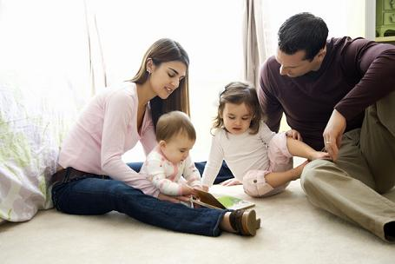• Эмоциональный настрой: внимательное слушание ребенка, наблюдение за его поведением с любовью и желанием понять его переживания и проявить сопереживание к его чувствам. Поскольку травма привязанности влияет на эмоциональную связь ребенка с окружающим миром, очень важно, чтобы родители помогли восстановить эту связь с помощью сочувствия, понимания и уважения.

• Практика: сознательное понимание ребенка, которому просто недостает определенных навыков, и который нуждается в практике, вместо того, чтобы делать вывод о том, что он намеренно проявляет непокорность. Естественное последствие невыполнения какого-то задания по дому - практика этого вида деятельности до тех пор, пока навык не будет отработан.

• Регрессия: поступки детей, переживших травму привязанности, не соответствуют их возрасту (речь как у ребенка, ожидание внимания как у младенца). Периоды регрессии - это способ, с помощью которого ребенок пытается разобраться со своей травмой. Необходимо использование этих периодов регрессии для того, чтобы подарить ребенку заботу, которую он не получил в раннем возрасте.

• Забота родителей о себе: необходима забота о собственных психологических и эмоциональных потребностях, т.к. воспитание ребенка с нарушением привязанности может быть изнуряющим трудом, необходимо самим быть здоровым. Юмор, терпение, готовность принимать помощь других людей и реалистичные ожидания - ключевые качества, которые следует иметь родителям.

**ЗАБОТА УСЫНОВИТЕЛЕЙ О СЕБЕ**

Воспитание детей - благодарное, однако довольно трудное дело. Усыновители и приемные родители, воспитывая своих детей, подвергаются еще большему стрессу. К дополнительным стрессовым факторам для усыновителей и приемных семей можно отнести:

•неудовлетворенные ожидания относительно усыновления и семейной жизни;

•ощущение неудачи, чувство вины;

•влияние усыновления или приемной опеки на отношения с другими людьми (супругом, остальными детьми в семье, близкими друзьями);

•необходимость удовлетворять потребности ребенка или справляться с его сложным поведением;

•необходимость обращаться за определенными услугами ко многим специалистам;

•трудности в школе.

Даже подвергаясь высокому уровню стресса, родители могут предотвратить кризис благодаря использованию некоторых ***эффективных принципов.*** Этот список может помочь усыновителям и приемным родителям предотвратить перерастание стресса в кризис.

•*Чаще вспоминайте, что не вы являетесь источником проблем вашего ребенка*. Усыновители не должны брать на себя полную ответственность за поведение и нарушения привязанности, которые развились еще до их связи с ребенком. Они могут контролировать свое отношение, реакцию на действия ребенка, а также способы воспитания, даже когда процесс адаптации ребенка невозможно контролировать или ускорить.

•*Не теряйте чувства юмора*. Родители, способные сохранять чувство юмора, несмотря на проблемы воспитания, поймут, что юмор помогает им намного легче переносить трудности. Юмор может стать помощником, а также эффективным способом переосмыслить трудности в отношениях.

•*Общайтесь с другими усыновителями*. Бывает сложно полностью раскрыться перед специалистом по усыновлению, и, наверное, даже перед своим супругом. Но родитель из другой семьи может вас понять и оказать поддержку.

Существуют группы поддержки для усыновителей, записаться в них, вы можете через Национальный центр усыновления.

•*Перестаньте сравнивать себя с другими семьями.* Вместо того, чтобы измерять ценность своей семьи по стандартам других людей, установите для своей семьи свои собственные ожидания, основываясь на способностях ваших детей и реалиях вашей семьи.

•*Оставайтесь в состоянии регуляции.* Не перенимайте состояние страха своего ребенка.

•*Найдите отдушины для удовлетворения своих эмоциональных, духовных и физических потребностей, и создавайте возможности, чтобы насладиться такими моментами.* Снять напряжение и увеличить вашу способность сопротивления стрессу помогут и физические упражнения. К тому же эндорфины, вырабатываемые гипофизом после физических упражнений, помогают в борьбе с депрессией. Хотя вам может показаться, что на занятия спортом у вас нет времени и энергии, скорее всего, после физических упражнений вы почувствуете прилив энергии, а не истощение. Прибегайте к тем видам деятельности или хобби, которые наполнят вас энергией или возродят у вас ощущение благополучия. Попытайтесь ежедневно выделять себе время для отдыха.

• *Оцените свои роли.* Возможно, на одного из родителей ложится большая часть бремени воспитания? Если один из родителей ощущает истощение, все бремя воспитания ребенка может несправедливо упасть на плечи другого. Следует изучить и составить список родительских задач, с которыми каждый из родителей справляется хорошо, а также тех, которые представляют для каждого из них проблему. Родители могут провести «дифференциацию ролей» и решить, кто из родителей будет выполнять определенные задания по воспитанию ребенка. Это даст им возможность работать, как команда, равномерно делить между собой обязанности и умело использовать сильные стороны своего характера для общего блага.

•*Остановитесь, успокойтесь и вернитесь* (перестаньте говорить; дышите глубже; вернитесь к прежним отношениям со своим ребенком). Сфокусируйтесь на том, чему вы хотите на собственном опыте научить своего ребенка именно в это мгновение, а не на том, чего он еще не усвоил. Настройтесь на понимание, а не на обвинение.

*•Помните, что успехи ребенка не всегда будут одинаковы.*

*•Пытайтесь понять модели всплесков эмоций вашего ребенка*. Если вы поймете провоцирующие факторы, вы сможете полностью предотвратить такую вспышку или значительно снизить ее интенсивность.

•*Творчески планируйте семейные встречи*. Регулярно проводите встречи с семьей. Целью таких встреч является обсуждение определенных семейных проблем, чтобы дети научились решать их с учетом потребностей всех членов семьи. Семейные встречи дают детям ощущение контроля благодаря тому, что они могут поучаствовать в таких решениях семьи, как планирование отпуска или особых семейных дат. Еще одна задача семейных встреч – повеселиться.

•*Найдите способы весело провести время со своим ребенком* - увеличьте продолжительность позитивного общения с ним. Позитивное общение с ребенком возникает по инициативе родителя, оно предполагает понимание потребностей ребенка и участие в удовлетворении этих потребностей. Позитивное общение включает в себя все то, что в семьях происходит естественно и просто - например, надувание мыльных пузырей, которые ребенок «ловит» руками, или обучение движениям танца, а также любые другие способы весело провести время со своим ребенком.

•Пересмотрите свое определение успеха и радуйтесь даже небольшим победам. Все родители переживают стресс. Воспитание детей - хлопотная работа, задача не для слабых. Трудности воспитания усыновленных детей усиливают уровень стресса в любой семье, а усыновление детей, переживших травму, в приемной семье усиливают его еще больше.

**ЗАКЛЮЧЕНИЕ**

Последствия хронического жестокого обращения в ранние годы жизни ребенка могут быть глубокими и всеобъемлющими, влиять на фундаментальные функции и процессы. Воспитание - это искусство, которое основывается на определенных основополагающих принципах. Воспитание детей с расстройствами привязанности требует невероятного терпения, знаний, сострадания, любви, сопереживания и определенных навыков.

Безусловная любовь к ребенку ускоряет и углубляет процесс формирования привязанности. Научившись принимать и уважать точку зрения и чувства ребенка, родители смогут понять его и более эффективно реагировать на его действия.

Проводя больше времени с детьми и полностью посвящая себя искусству воспитания, родители научатся использовать самые эффективные инструменты, которые помогут противостоять последствиям хронического жестокого обращения в ранние годы жизни ребенка. Дети с нарушением привязанности нуждаются в более концентрированном внимании с нашей стороны по сравнению с детьми, не имевшими опыта жестокого обращения. Родители должны постоянно следить за собой - за тем, что они говорят, и как они это говорят. Дети, пережившие жестокое обращение, намного больше, чем мы думаем, прислушиваются к тому, о чем говорят их родители. Они постоянно следят за предполагаемой угрозой или возможностью того, что их могут бросить.

Такие простые действия, как радостное приветствие ребенка, вернувшегося из школы, игры, чтение книг на ночь, расчесывание волос, имеют огромное влияние на формирование привязанности.

Воспитание детей с проблемами привязанности стоит потраченных усилий, однако сам процесс может быть очень утомительным. Родители нуждаются в поддержке, и они должны, не откладывая, обращаться за помощью и терапией к специалистам - как индивидуально, так и вместе с супругом, всей семьей или в группе с другими родителями. Дети - жизнеспособные существа. Их мозг способен на невероятное исцеление. Травмированный ребенок может успешно сформировать привязанность, расти и преуспевать в жизни.

**Рекомендуемая литература:**

1. [Джейн И. Скулер, Бетси Кифер Смоли, Тимоти Дж.Каллаган «Дети, пережившие травму, семьи, приносящие исцеление»](http://spc.zhlobinedu.by/книги-к-прочтению/attachment/дети-пережившие-травму/);
2. Дэниэл Дж.Сигель, Мэри Харцелл «Воспитание изнутри: как глубокое самопонимание поможет вам преуспеть в воспитании детей»;
3. Дебора Грей «Исцеляющее усыновление»;
4. Дэн Хьюз «Семейная терапия, направленная на восстановление привязанности»;
5. Хезер Т.Форбз, Б.Браян Поуст «Когда наказания, логика и контроль неэффективны. Как помочь детям со сложными поведенческими расстройствами: подход, основанный на любви»;
6. Маргарет Блауштайн «Травмированный ребенок»;
7. Донна Джексон Наказава, Донна Наказава «Осколки детских травм. Почему мы болеем и как это остановить»;
8. Найджел Латта «Прежде чем ваш ребёнок сведёт вас с ума»;
9. Вайолет Оклендер «Окна в мир ребенка. Руководство по детской психотерапии».